认真落实“河长制”有关要求 严厉打击违法排污行为
为有效落实“河长制”有关工作要求，集中整治车陂涌沿岸特别是车陂涌源头地区环境违法排污行为，确保污染物稳定达标排放，进一步改善车陂涌源头水环境质量，10月15日，天河区召开车陂涌源头污染整治专题协调会议。会议由区环保局局长曾东标、凤凰街道办事处主任易莉莉共同主持，凤凰街辖内食药所、派出所和工商所等相关职能部门及餐饮经营者等33人参加。
会上，区环保局通报了车陂涌源头筲箕窝水库餐饮店现存情况及在经营过程中存在的各类环境问题。与会各职能部门、街道分别就管理执法过程中出现的问题进行深入商讨，并提出相关的要求和整治措施。区环保局要求各餐饮店要落实安装油烟净化器并确保设施正常运行，经营过程中产生的污水必须经三级沉淀池处理，使污染物达标后再排放。各职能部门均表示按照各自的职能，强化对筲箕窝水库周边排污单位的监管力度，对在经营过程中存在的违法排污行为将配合区环保局依法予以查处。
通过此次协调会上的多方有效沟通，车陂涌源头筲箕窝水库各餐饮店负责人充分认识到违法排污整治工作的紧迫性和重要性，表示将迅速落实责任到具体负责人，限期内对各自存在的环保问题进行彻底整改。
下一步，区环保局和凤凰街道将继续以贯彻“河长制”精神、提高河涌水质作为践行“三严三实”的出发点和落脚点，加大对筲箕窝水库各餐饮店环境污染问题的查处力度，落实整改，确保污染物达标排放，逐步改善城区环境。 （天河区环保局 严国俊）

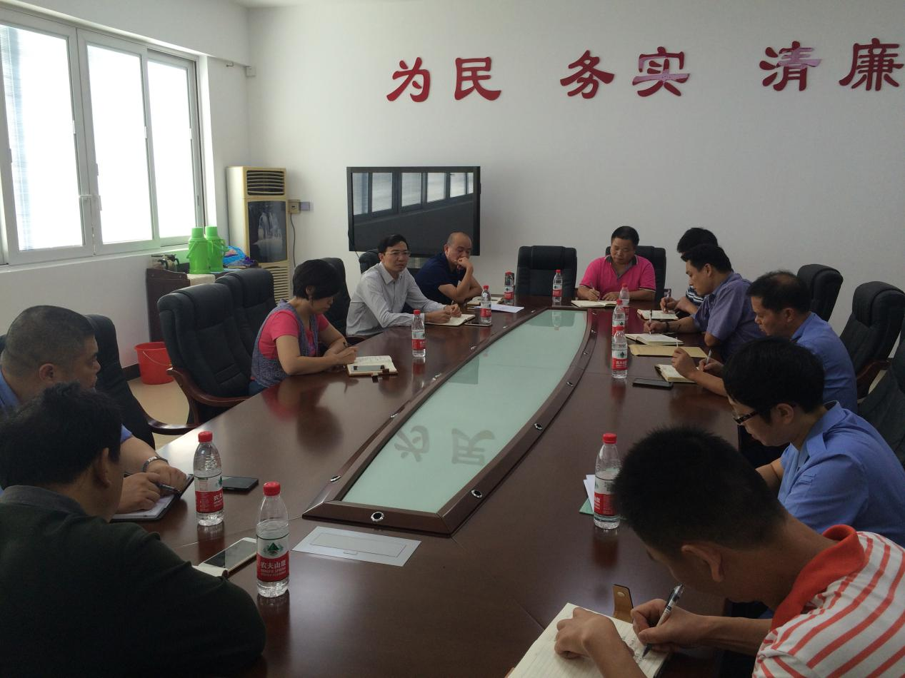
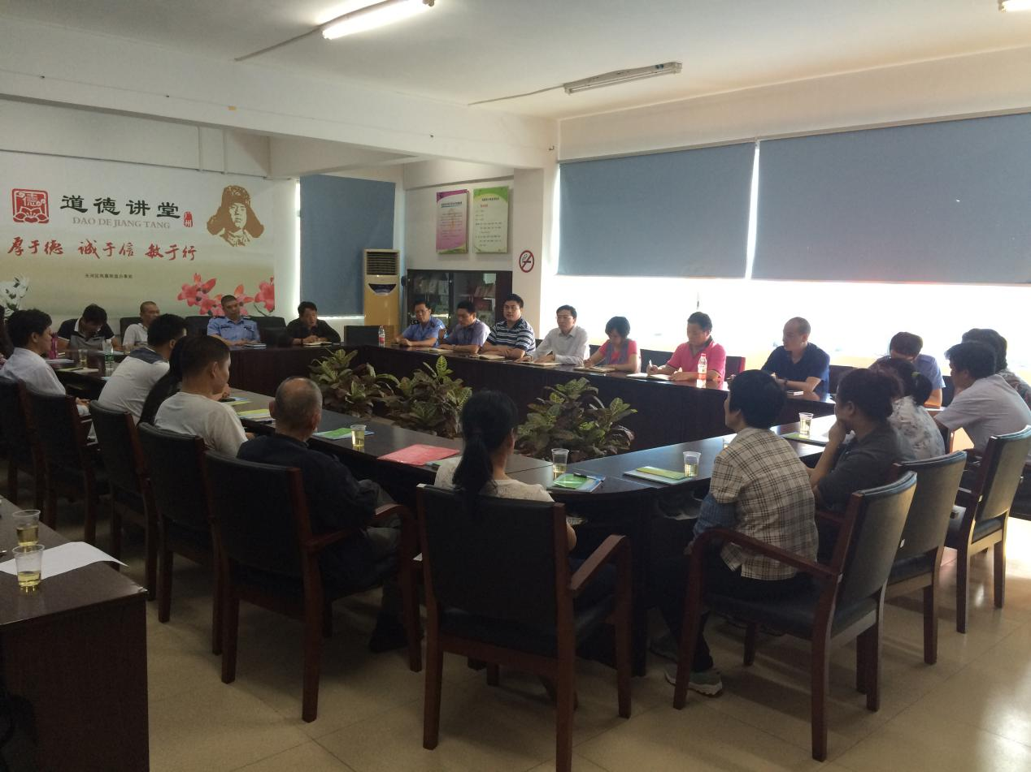
图为整治协调会现场

